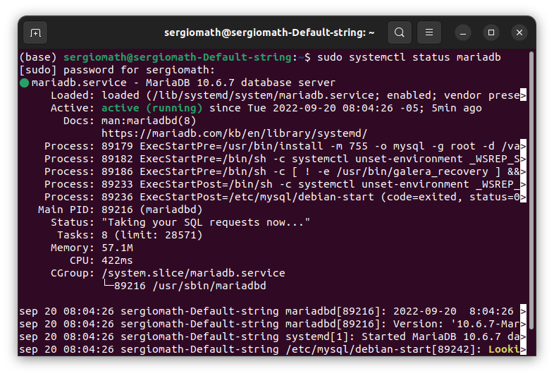
  - Instale localmente en su computadora SQL o MariaD

- Instale la base de datos salika. Ver enlace abajo y siga las instrucciones del cuaderno de Jupyter lab
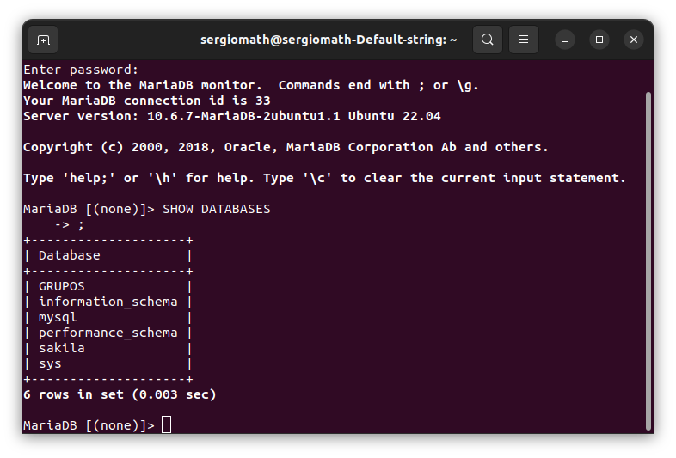

sakila instalada

3. Cree una ambiente de anaconda nuevo, instale Python y Jupyter lab. Agregue la extensión para MariaDB

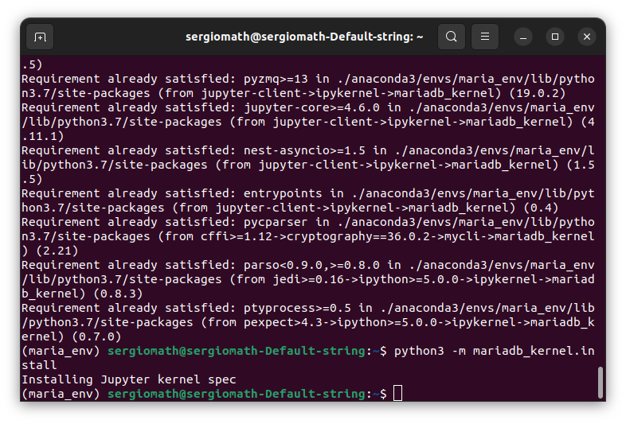
Ambiente creado

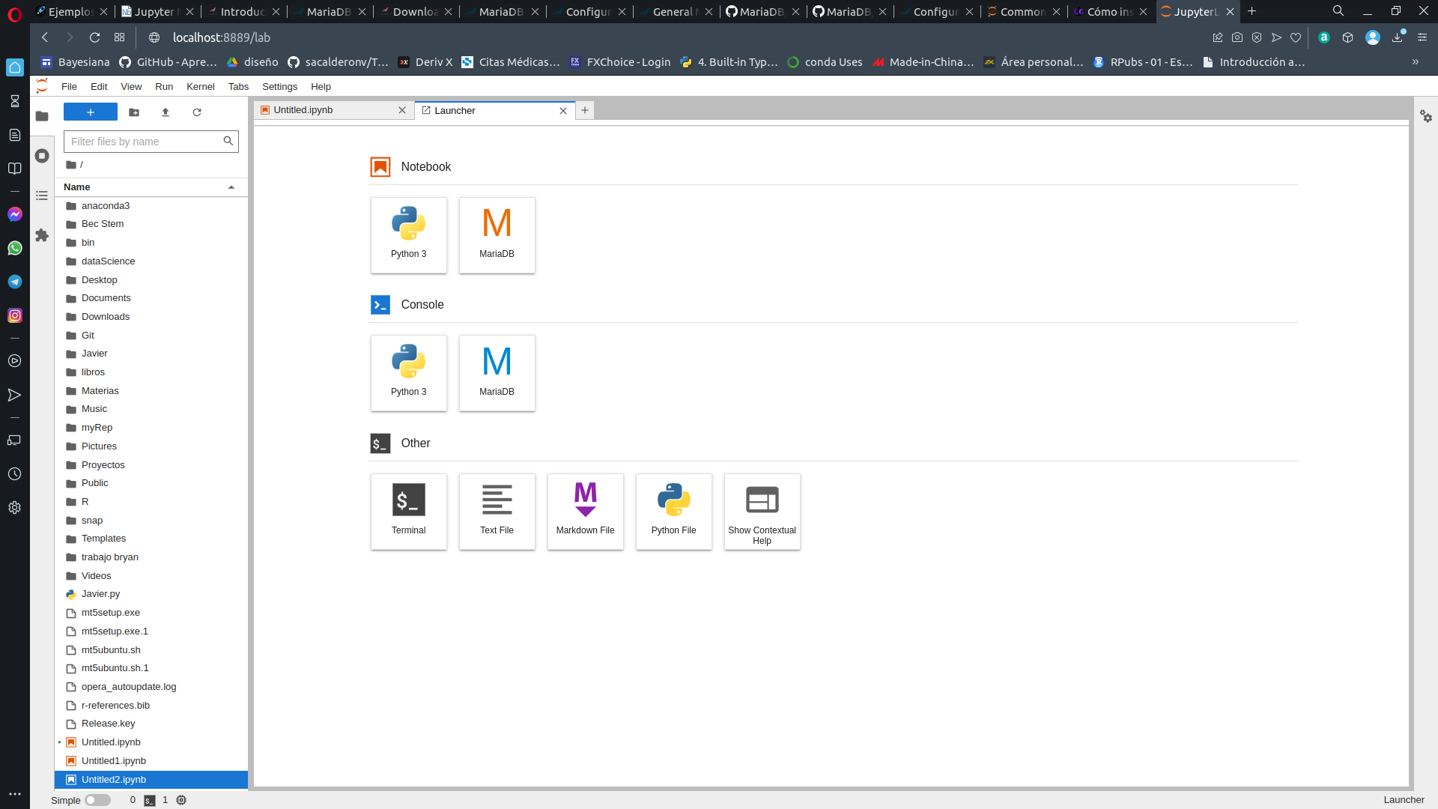
Extension mariaDB

4. Ejecute la guía del enlace, consultado la base directamente desde la consola de MariaDB.

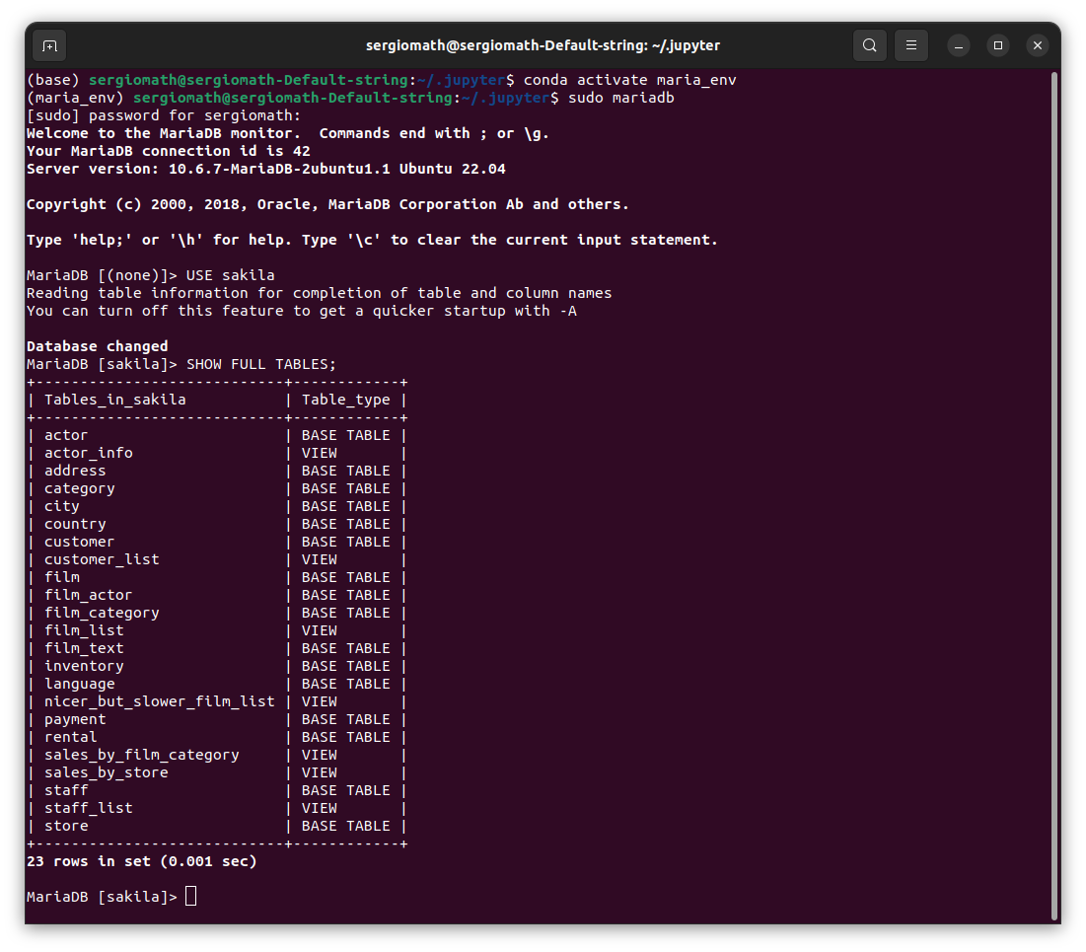

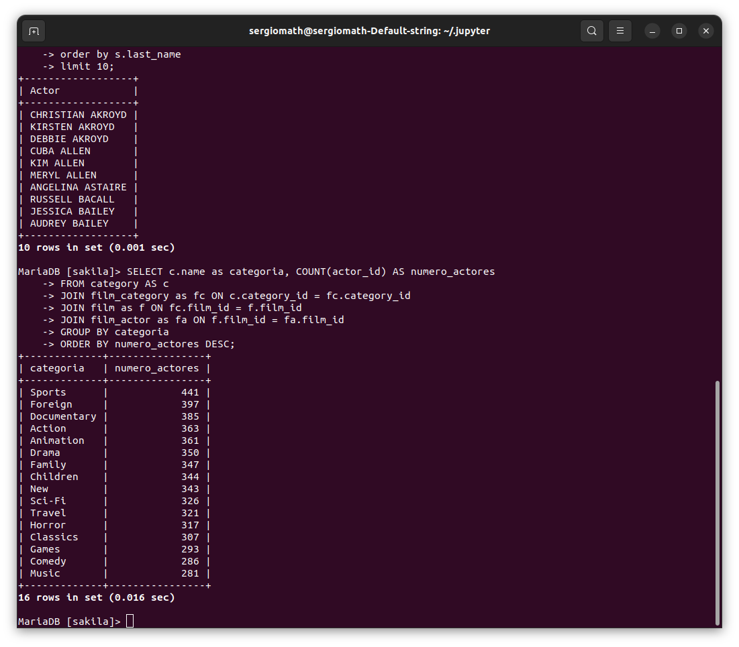
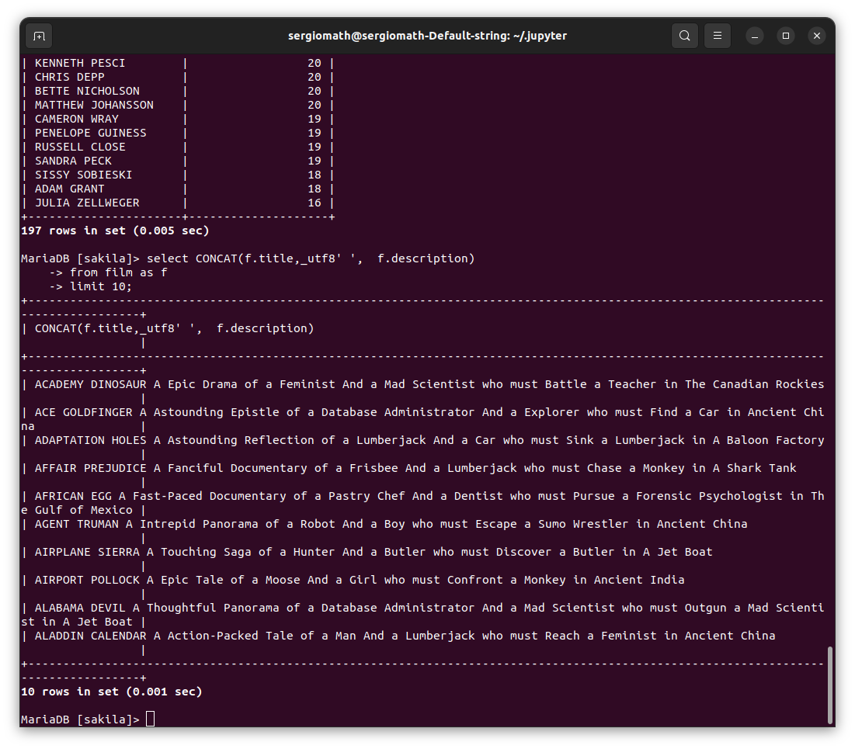
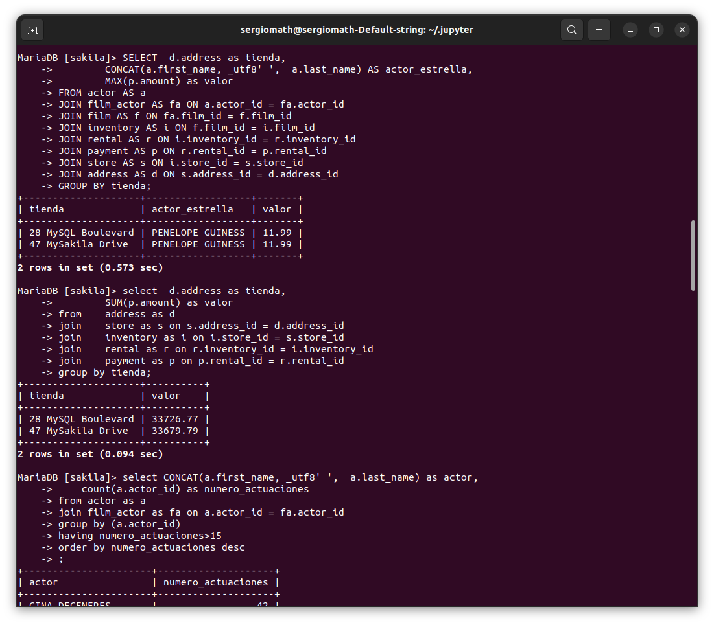

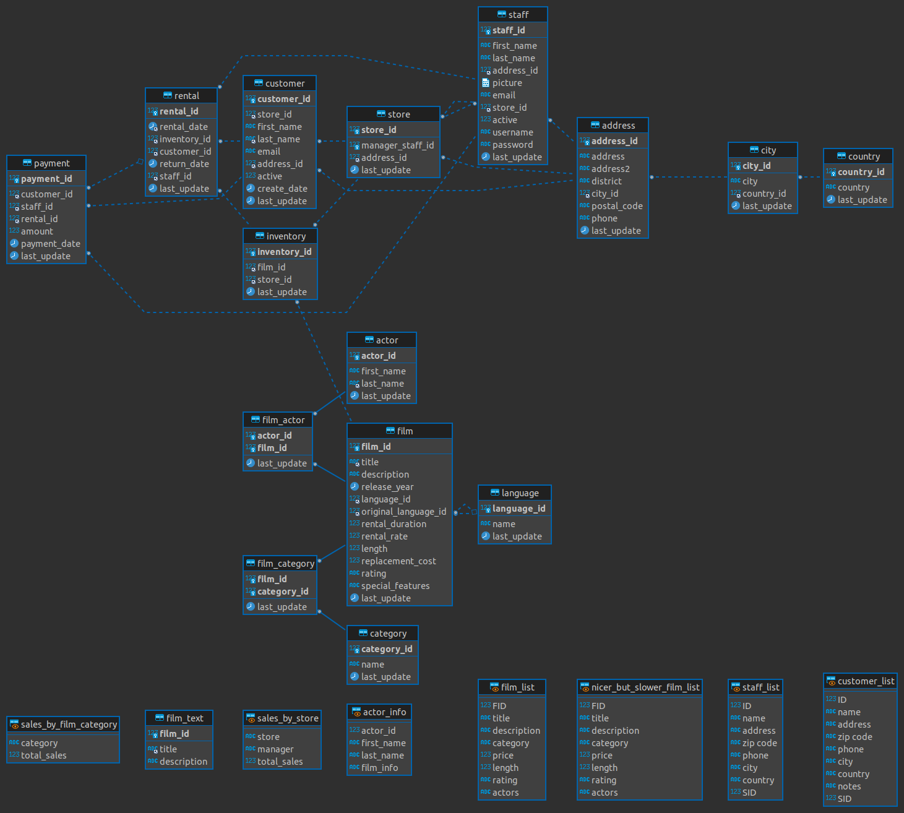
5. Obtenga el diagrama entidad-relación usando algún designe como Workbench o DBeaver.

6.Escriba las consultas propuestas en el tutorial deirectamente en la consola y tomo fotos de evidencia del trabajo.

